附件：
湖北创新少年团队申报表
申报学校 |  |  |  | 所属地区 | 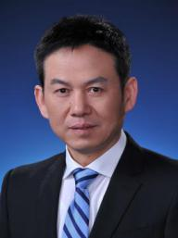
学校类型 |  |  |  | 试点批次
团队名称 |  |  |  | 成员人数
负责人 |  | 职务 |  | 联系电话
团队成员
主要成果或荣誉 | 指导教师成果或荣誉：  学生成员成果或荣誉：
事迹简介
（500字内）

备 注
团队详细事迹材料须另附，2500字内，含标题、小标题、正文，第三人称叙述，突出团队个性，确保内容真实性，兼顾可读性，相关视频影像资料可作为附件上传。

